Тестовые задания и материалы к всероссийской олимпиаде по истории
Муниципальный этап

I тур олимпиады
Время для выполнения заданий – 120 мин.
9 класс

Блок I. Определите верность утверждения. Ответ «да» или «нет» впишите в таблицу
(1 балл за 2 правильных ответа, 2 балла за 3-4 правильных ответа, 3 балла за 5-6 правильных ответов, 4 балла за 7-8 правильных ответов, 5 баллов за 9-10 правильных ответов, 6 баллов за 11-12 правильных ответов, максимально – 6 баллов за блок)

1. Упорядочивание системы налогообложения в Древней Руси было осуществлено в правление Олега.
2. Удельная система управления в Древней Руси начинает складываться с 1097 года.
3. Русская православная церковь стала автокефальной в 1448 году.
4. «Стоглав» был принят в период правления Ивана III для улучшения церковного порядка и благочиния.
5. Местничество было отменено царем Федором Алексеевичем Романовым.
6. В ходе административной реформы 1718 года в России были учреждены министерства.
7. Паспортная система в России была введена в 1721 году.
8. Московский университет был основан в 1755 году.
9. В 1769 году в России были выпущены в оборот первые бумажные деньги – боны.
10. Священный союз монархов, созданный в 1815 году, объединил Россию, Австрию, Пруссию.
11. Антарктида была открыта русскими мореплавателями в 1820 году.
12. Реформа управления государственными крестьянами была проведена С. Ю. Витте.
1 | 2 | 3 | 4 | 5 | 6 | 7 | 8 | 9 | 10 | 11 | 12

Блок II. Завершите (восстановите) предложение (текст), вписав пропущенное слово (слова)
(1 балл за каждую вставку: 1-е задание – 3 балла, 2-е задание – 4 балла, 3-е задание – 2 балла, максимально – 9 баллов за блок)

1. С начала XI века на Руси начинается создание древнего юридического памятника, получившего название «__________________ ___________________». В 1072 году текст был дополнен «______________ ___________________», а в 1113 году «__________ ___________________ ___________________».

2. Патриаршество как система _______________________ управления была установлена в Русской православной церкви в _____________ году. В 1721 году патриаршество было упразднено и заменено ______________________. Возрождение патриаршества состоялось в ___________________ году.

3. В России есть два удивительных музея – это единственный в мире музей Мыши, который находится в _____________________________, и музей Козла, расположившийся в _____________________.

Блок III. Расположите события в хронологической последовательности (от более раннего к более позднему)
(1 балл за цепочку, максимально – 2 балла за блок)

1. а) Священный союз монархов; б) Люблинская уния; в) Союз трёх императоров;
г) Георгиевский трактат; д) Переяславская рада; е) Флорентийская уния.

2. а) Потсдамская конференция; б) «Атлантическая хартия»; в) Ялтинская конференция; г) Международная конференция в Сан-Франциско; д) Тегеранская конференция; е) «Декларация 26 государств».

Блок IV. По какому принципу образованы ряды. Дайте краткий ответ
(2 балла за ряд, при полном и правильном ответе, максимально – 4 баллов за блок)

1. Найдите общее название события, объединяющего даты: 1648 г., 1650 г., 1662 г., 1668-1676 гг., 1670-1671 гг.
Ответ: ________________________________________________________________

2. Определите, что объединяет представленные портреты, и дайте им общее имя:
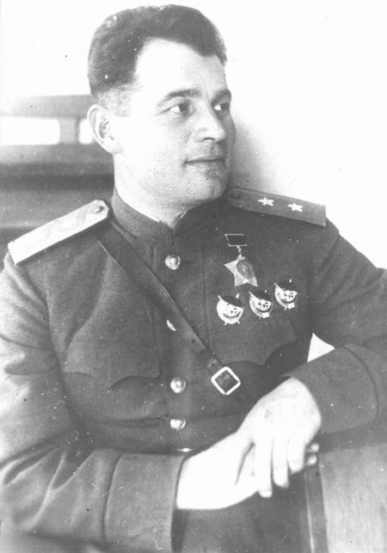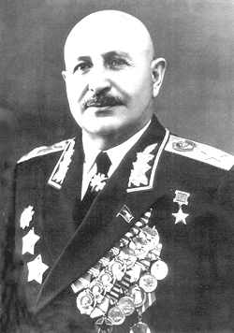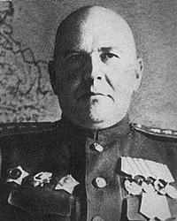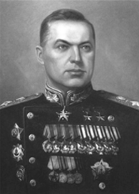
Ответ: _________________________________________________________________

Блок V. Подчеркните лишнее в ряду слово, определите принцип образования ряда и обоснуйте исключение лишнего слова
(до 2-х баллов за полный ответ, максимально – 8 баллов за блок)

1. Дворянское ополчение, служилые инородцы, казаки, стрельцы, фельдъегери, полки «нового строя».
Принцип: ___________________________________________________________________________
Обоснование: ________________________________________________________________________

2. Мстёрская роспись, хохломская роспись, федоскинская роспись, палехская роспись.
Принцип: ___________________________________________________________________________
Обоснование: ________________________________________________________________________

3. Кинбурн, Рымник, Адрианополь, Очаков, Фокшаны.
Принцип: ___________________________________________________________________________
Обоснование: ________________________________________________________________________

4. Определите, какие из плакатов являются лишними в представленном вернисаже, впишите в ответ их цифирное обозначение.
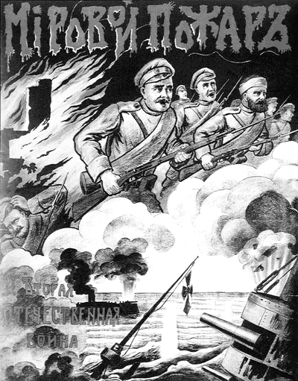 1 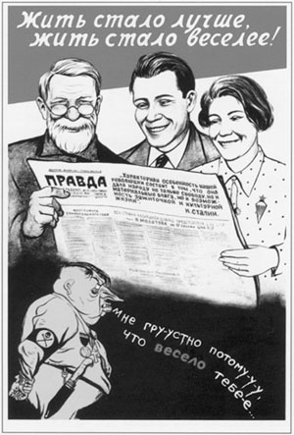 2 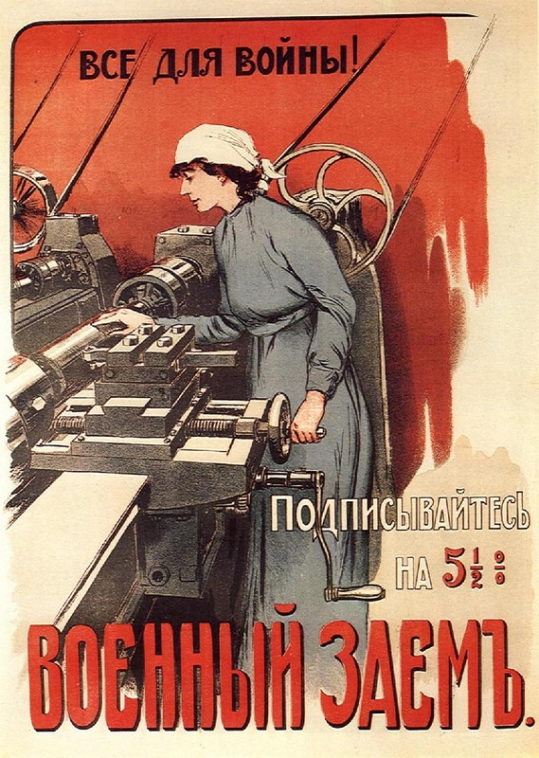 3 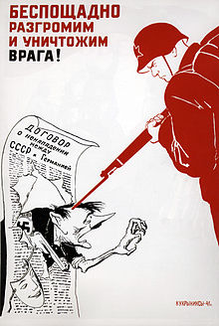 4

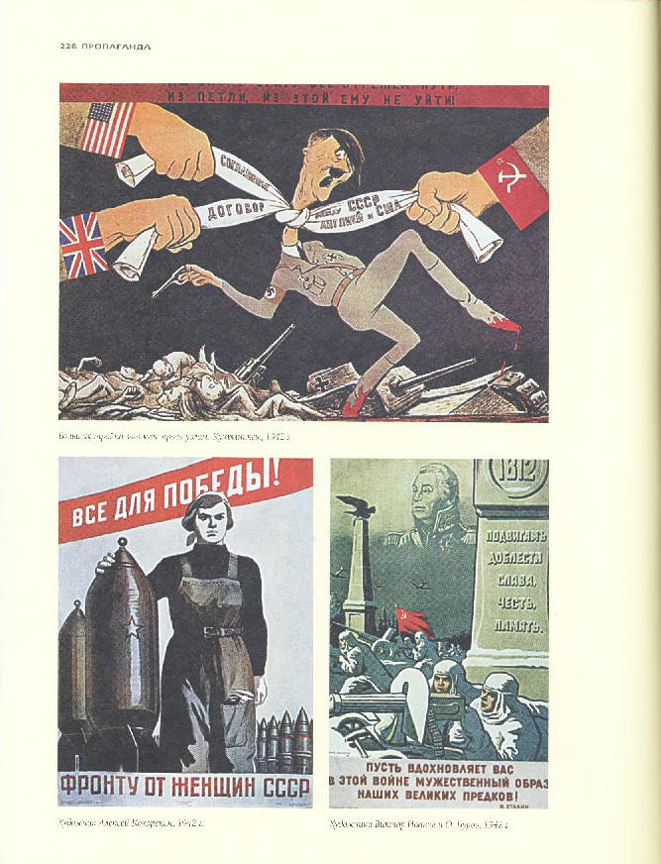 5 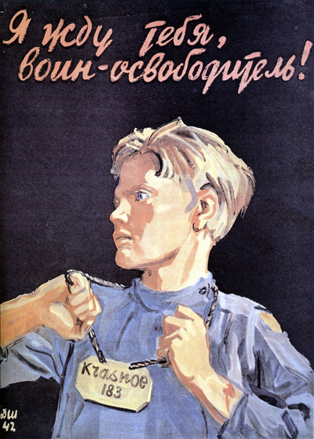 6 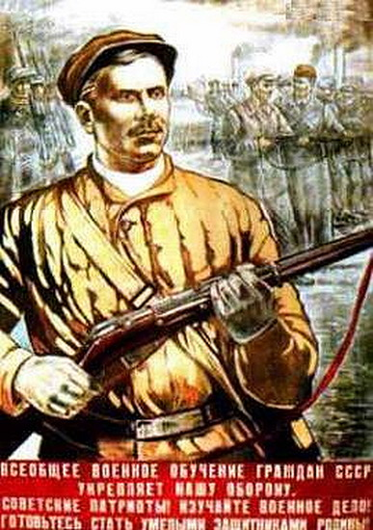 7 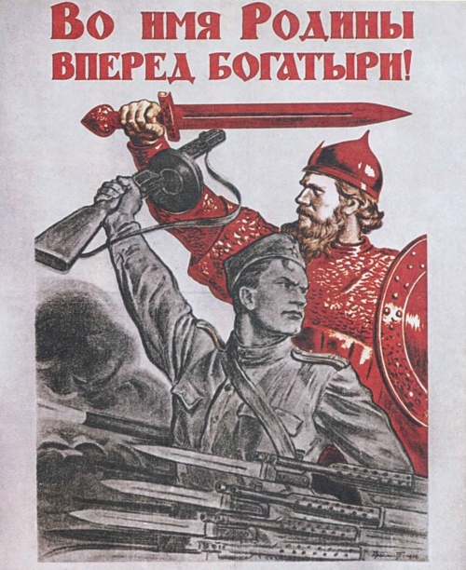 8
Ответ: __________________________________________________________________
Принцип: ________________________________________________________________
Обоснование: ____________________________________________________________

Блок VI. Установите соответствие позиций, представленных в нескольких перечнях (1 балл за каждое правильное сочетание: 1 задание – 12 баллов, 2 задание – 13 баллов, максимально – 25 баллов за блок)

1. Соотнесите события отечественной и зарубежной истории (в пределах одного века). Ответ оформите в виде таблицы, расположив события в хронологической последовательности, начиная с более ранних.
События отечественной истории | События всеобщей истории
А. Создание «Русской правды» | 1. Гуситские войны
Б. Стоглавый собор | 2. Возникновение «Священной Римской империи»
В. Куликовская битва | 3. Начало буржуазной революции в Нидерландах
Г. Учреждение Священного Синода | 4. Сражение у Леньяно
Д. Принятие христианства на Руси | 5. Протекторат О. Кромвеля
Е. «Стояние на р. Угре» | 6. Сражение на р. Марне
Ж. Изобретение А.С. Поповым радио | 7. Образование Польского королевства
З. Написание «Повести временных лет» | 8. Парижская Коммуна
И. Принятие «Декларации прав народов России» | 9. Семилетняя война
К. Битва на р. Калка | 10. Восстание Уота Тайлера
Л. XXII зимние Олимпийские игры | 11. Образование Парижского университета
М. Церковная реформа Никона | 12. Введение евро

Буква
Цифра

2. Установите соответствие между войнами 1812 и 1914-1918 гг. и именами военачальников, выбрав их из предлагаемого списка. Ответ занесите в таблицу цифрами. Внимание имен в списке больше, чем участников событий.
1. Н. Н. Раевский, 2. М. В. Алексеев, 3. И. Ф. Паскевич, 4. А. П. Ермолов, 5. А. А. Брусилов, 6. В. И. Чуйков, 7. Б. М. Шапошников, 8. В. И. Гурко, 9. Н. Г. Кузнецов, 10. П. Х. Витгенштейн, 11. М. А. Милорадович, 12. В. О. Каппель, 13. И. И. Дибич, 14. Л. Г. Корнилов, 15. П. Ф. Батицкий, 16. А. В. Колчак, 17. А. И. Антонов.
Отечественная война 1812 года | Первая мировая война 1914-1918 гг.

Блок VII. Изображения каких исторических деятелей представлены ниже? Укажите: 1) их фамилии; 2) сферы деятельности; 3) примерно время их деятельности.
(по 3 балла за каждую персону, максимально – 9 баллов за блок)

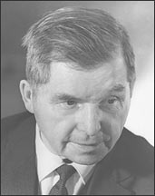 № 1 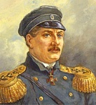 № 2 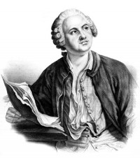 № 3
№ 1: 1. ______________________________________________________________________________
2. ___________________________________________________________________________________
3. ___________________________________________________________________________________
№ 2: 1. ______________________________________________________________________________
2. ___________________________________________________________________________________
3. ___________________________________________________________________________________
№ 3: 1. ______________________________________________________________________________
2. ___________________________________________________________________________________
3. ___________________________________________________________________________________

Блок VIII. Перед вами несколько картин, в основу которых положены известные исторические события. Вспомните автора этих полотен и расположите картины в хронологической последовательности событий, изображенных на них. Ответ оформите в виде таблицы.
(1 балл за имя художника, по 1 баллу за название картины и за событие, 1 балл за хронологическую последовательность, максимально – 10 баллов за блок)

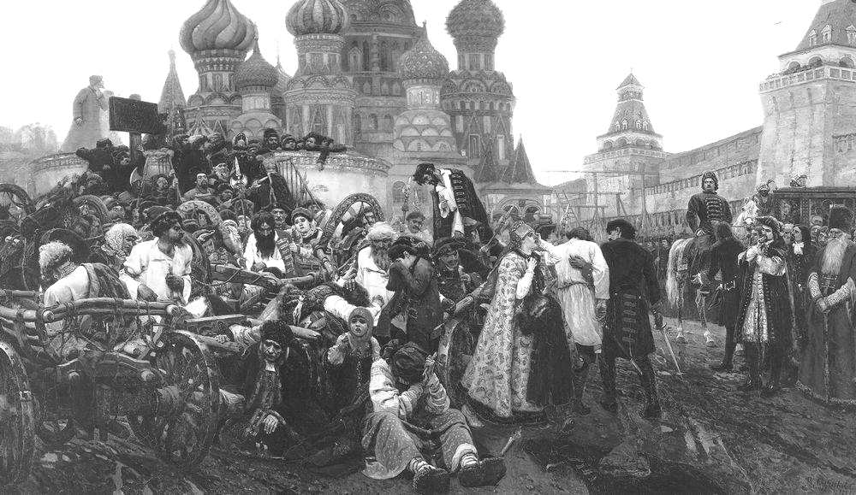 1 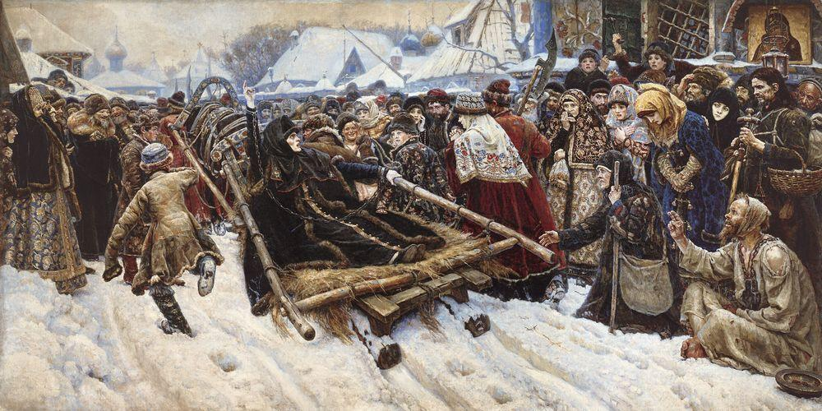 2
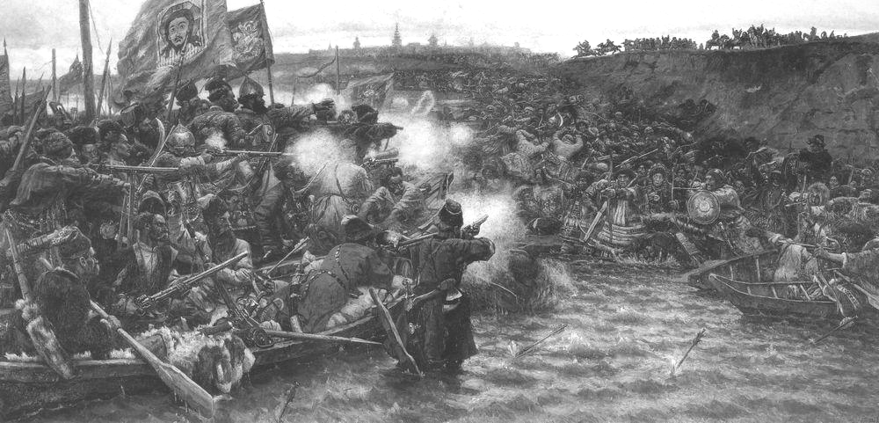 3 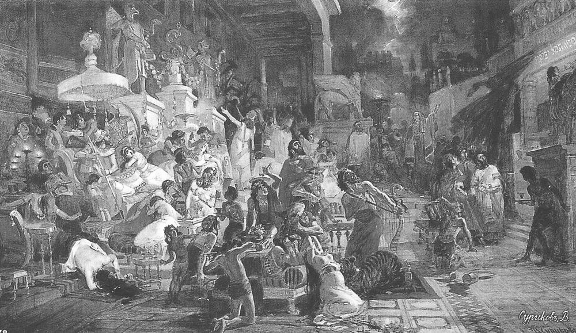 4
Ф.И.О. художника: _______________________________________________

№ | Событие | Название картины

Блок IX. Перед вами памятники, сооруженные в честь знаменательных событий. Применительно к каждому изображённому памятнику укажите:
1. Название
2. Место расположения (город)
3. Событие, которому он посвящен (с указанием даты).
(по 3 балла за каждый памятник, максимально – 6 баллов за блок)

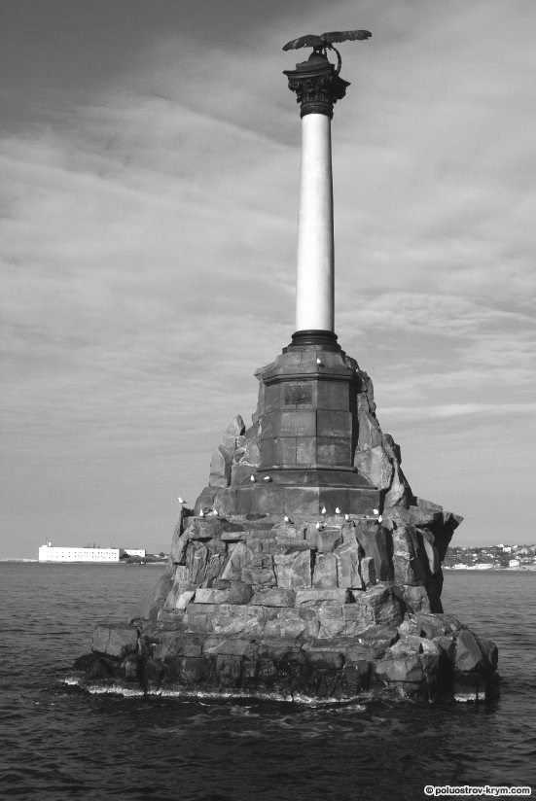 №1 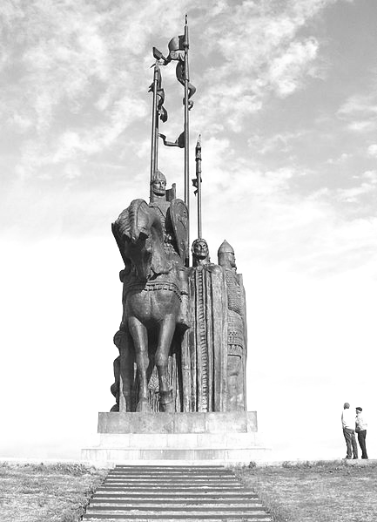 №2 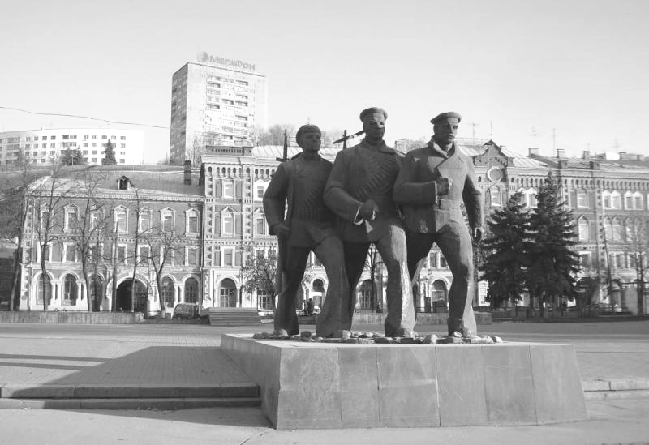 №3

№ 1. 1. _______________________________________________________________
2. ____________________________________________________________________
3. ____________________________________________________________________
№ 2. 1. _______________________________________________________________
2. ____________________________________________________________________
3. ____________________________________________________________________
№ 3. 1. _______________________________________________________________
2. ____________________________________________________________________
3. ____________________________________________________________________

Максимально возможный балл - 79

